Leistungsverstärker
Samuel Fronthaler
4AHEL

1 Das Problem
1.1 Aufgabenstellung
- ermittle über die Differenz Uin-Uout (sollte eigentlich immer 0V sein), wo im Signal Fehler auftreten.
b. Wodurch werden diese Fehler verursacht? Untersuche hierzu das Signal am OPV-Ausgang.
c. Welche Kennwerte des OPVs beeinflussen die Fehler und wie? Wie kann man erkennen, welcher OPV (von mehreren) besser geeignet ist?

Vorgaben:
Vcc/Vee = +-5V
OPV maximale Frequenz (slew rate) = 50kHz
Uin = 70% von Vcc = 3.5V @ 50kHz
Laststrom 200mA @ 3.5V -> Rlast = 17.5Ω
1.2 Schaltung:

1.3 Simulation

a.
hat einen peak

b.
Basis-Emitter-Spannung (Vbe) der Transistoren
- Je nach Leitungsrichtung fehlen ~0,7 V → deshalb erreicht Uout die gleiche Spannung wie Uin nicht exakt.
- Ergebnis: Verzerrung (Crossover-Fehler) im Bereich um 0 V.
Sättigungs- und Stromgrenzen
- Bei Signalspitzen (±3,5 V) reicht der OPV-Strom nicht ganz, um die Transistoren perfekt durchzusteuern.
- Folge: Begrenzung in den Spitzen (Uout bleibt „hinter“ Uin zurück).
c.
- Slew Rate
- Ausgangsstromfähigkeit
- Rail-to-Rail-Ausgang
2 Theoretische Lösung
2.1 Aufgabenstellung
a. Ermittle in EINER gemeinsamen Simulation die Unterschiede zwischen der Problemschaltung und der Lösungsschaltung bezüglich der Differenz Uout-Uin
b. untersuche den Stromverlauf der Kollektor-Ströme in beiden Schaltungen.
c. Untersuche den Ausgangsstrom des OPVs. Wann ist dieser positiv, wann negativ und warum ist das so?

2.2 Schaltung

a)

Uouta hat weniger peak (gut)
Nach Uvor = 1.3V keine peaks mehr
b.

c.
3 Allgemeine Lösung
3.1Aufgabenstellung
a. Simuliere die Schaltung
b. ermittle die Kennlinie Ruhestrom Ic(Uvor) Achtung: beide BJTs haben unterschiedliche Werte für hfe. Nimm den kleineren Wert.
Max 200mA/25 = 8mA
Min 4mA
I1 = I2 = 8mA + 4mA = 12mA

3.2 Schaltung

3.3 Simulation
a.

b)
4 Spannungsquelle
4.1 Aufgabenstellung
a. Dimensioniere und simuliere Deine Spannungsquelle
b. Bestimme den differentiellen Widerstand rq=ΔU/ΔI
4.2 Dimensionieren
a)
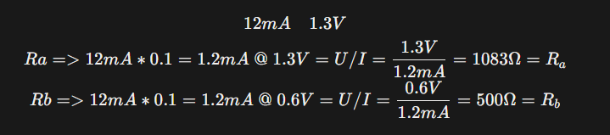

4.3 Schaltung
4.4 Simulation

4.5 Berechnung
b)
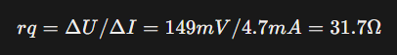
5 Stromquelle
5.1 Aufgabenstellung
a. Dimensioniere und simuliere Deine Stromquelle
b. Bestimme den differentiellen Widerstand beider Quellen (NPN, PNP)
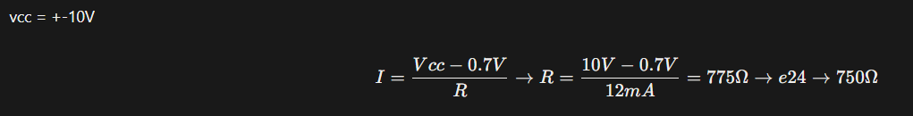
5.2 Simulation
5.3 Schaltung
6 Gesamtschaltung Version A
6.1 Aufgabenstellung
Zeige mittels Simulation die Funktionalität der Gesamtschaltung und prüfe, ob die der Dimensionierung zugrunde liegenden Werte (Arbeitspunkte) eingehalten werden. Verändere sie
bei Bedarf und beschreibe den Korrekturvorgang (Ist-Zustand (Problem) – Lösungsansatz und
Vorgange, was dabei erwartet wird – Darstellung der Lösung)
6.2 Schaltung
6.3 Simulation

7 Gesamtschaltung mit Strombegrenzer
7.1 Aufgabenstellung
Stelle für Deine vorgegebenen Werte die Strombegrenzung ein. Justiere anschließend R4=R5, sodass bei maximalem Laststrom der OPV nicht beeinträchtigt wird
7.2 Dimensionieren
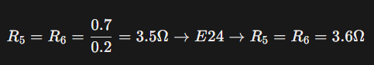
7.3 Schaltung

7.4 Simulation
Rlast 5 Ohm statt 17.5 Ohm:
7.5 Schaltung nach der Nachdimensionierung

